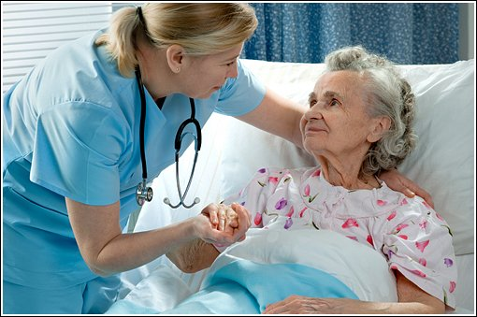

7 октября — Всемирный день паллиативной и хосписной помощи
Всемирный день паллиативной и хосписной помощи был учрежден в 2005 году. Организатором его проведения является Всемирный альянс хосписной паллиативной помощи (The Worldwide Hospice Palliative Care Alliance, WHPCA).
Паллиативная медицинская помощь – это комплекс мероприятий, включающих медицинские вмешательства, мероприятия психологического характера и уход, осуществляемые в целях улучшения качества жизни неизлечимо больных граждан и направленные на облегчение боли, других тяжелых проявлений заболевания.
Целью паллиативной помощи является забота о пациенте как о целостной личности, помощь в решении всех его проблем, связанных с физической, эмоциональной, социальной и духовной сферами жизни.
Паллиативную помощь надлежит оказывать с момента постановки диагноза опасной для жизни болезни и на всем ее протяжении. Паллиативная медицинская помощь оказывается как взрослым, так и детям.
Паллиативная помощь - это не "помощь человеку умереть", а наоборот помощь каждому больному, страдающему от неизлечимого заболевания, прожить оставшееся время в наиболее возможных комфортных условиях.
В Республике Беларусь паллиативная медицинская помощь получила официальный статус в 2014 году после принятия новой редакции закона «О здравоохранении». Тогда же начали создавать службу паллиативной помощи.
Оказание паллиативной помощи осуществляется в форме плановой медицинской помощи в профильных учреждениях, отделениях, кабинетах, отделениях дневного пребывания, выездными патронажными службами, а также амбулаторно-поликлиническими и (или) больничными организациями здравоохранения.
Хоспис является одной из форм паллиативной помощи, это специализированное медицинское учреждение для ухода за неизлечимо больными людьми в конце жизни. Там им оказывают паллиативную медицинскую помощь и адекватный уход, максимально приближенный к "домашнему".
Паллиативная медицинская помощь повышает качество жизни пациентов и их семей, которые сталкиваются с проблемами, сопутствующими опасным для жизни заболеваниям. Улучшается качество жизни лиц, осуществляющих уход.

Кафедра общей врачебной практики с курсом гериатрии БелМАПО

